校叮当校园webapp可行性分析报告



|  |  |  |
| --- | --- | --- |
| 文件状态  【 】草稿  【 】正式发布  【√】正在修改 | 文件标识 | SE-2018春-G15-校叮当校园app可行性分析报告 |
| 当前版本 | 0.7.0 |
| 作者 | 陈佳敏、徐毓茜、江亮儒、马益亮 |
| 完成日期 | 2018-6-26 |

**版本历史**

|  |  |  |  |
| --- | --- | --- | --- |
| 版本/状态 | 参与者 | 起止日期 | 修改备注 |
| 0.1.0 | 陈佳敏、徐毓茜、江亮儒、马益亮 | 2018-3-17至2018-3-19 | 第一次书写可行性分析 |
| 0.2.0 | 陈佳敏、徐毓茜、江亮儒、马益亮 | 2018-3-29至2018-3-30 | 可行性分析修改规范 |
| 0.3.0 | 陈佳敏、徐毓茜、江亮儒、马益亮 | 2018-4-7至2018-4-9 | 可行性分析完善，增加数据流图 |
| 0.4.0 | 陈佳敏、徐毓茜、江亮儒、马益亮 | 2018-4-14至2018-4-15 | 数据流图修改、系统总体设计图修改、增加多种方案及SWOT方法比较、用户使用可行性的重新修改 |
| 0.5.0 | 陈佳敏、徐毓茜、江亮儒、马益亮 | 2018-4-21至2018-4-22 | 数据流图进一步修改  2.2、2.3修改  层次方框图修改 |
| 0.6.0 | 陈佳敏、徐毓茜、江亮儒、马益亮 | 2018-4-29至2018-5-2 | SWOT分析，系统流程图，层次方框图 |
| 0.6.1 | 陈佳敏、徐毓茜、江亮儒、马益亮 | 2018-5-18至2018-5-19 | 检错 |
| 0.7.0 | 陈佳敏、徐毓茜、江亮儒、马益亮 | 2018-6-24至2018-6-26 | 完成更新 |

**目录**

一、引言 4

1.1编写目的 4

1.2项目背景 4

1.3参考资料 5

二、可行性研究的前提 6

2.1要求 6

2.2目标 6

2.3条件、假定和限制 7

2.4决定可行性的主要因素 7

三、对现有系统的分析 8

3.1工作负荷 8

3.2费用开支 8

3.3人员 8

3.4设备 8

四、所建议的系统  8

4.1对系统的简要描述 8

4.2处理流程和数据流程 9

4.3采用建议系统可能带来的影响 11

4.3.1对设备的影响 11

4.3.2对用户的影响 11

4.3.3对开发环境的影响 11

4.3.4对经费支出的影响 11

4.4技术可行性评价 12

五、可选择的其他系统方案（SWOT分析） 12

六、投资及效益分析 15

6.1支出 15

6.2收益 15

七、社会因素可行性分析 16

7.1法律因素 16

7.2用户使用可行性 16

八、结论 16

# 一、引言

## 1.1编写目的

为了让老师和同学们了解本组项目的可行性，以及对本组项目可行性有正确的认识，我们进行了项目的可行性分析。

## 1.2项目背景

1. 项目的名称

经过需求分析，现为学校学生设计了名为校叮当的校园系统项目。

1. 项目的委托单位

G15小组

1. 项目的用户：

浙江大学城市学院的在校大学生。

1. 项目的任务提出者

G15小组

1. 项目的主要承担部门

G15小组

1. 项目背景

随着中国互联网用户群的日益庞大，互联网产业正扮演着市 场经济的重要角色。与此同时，信息时代的来临彻底改变了人们 传统的通信手段。从寄信到打电话，从打电话到通话手机，从通 话手机到能获取大信息量的智能手机，人们获取信息的主要手段 发生了质的变化。人们不会仅仅满足于手机只有通话与发短信的 功能，而更多是把手机当成接受讯息的工具，了解时事的工具， 建立社交网络的工具，便利生活的工具。而大学生对于各种信息 平台的接受度和依赖度普遍非常强，但是市面上的生活服务类应 用软件鱼龙混杂，针对大学生的需求，以大学生的利益为基本出 发点提供信息方便大学生的学习生活的应用软件还少之又少。互 联网技术和移动智能终端的飞速发展，促使越来越多的高校学生 更愿意通过移动智能终端平台连接互联网。于是针对大学生群体 的校园webAPP也诞生了。与此同时，我们应于课程要求，需要 在一个学期内开发项目，并在期末顺利结束，于是经过小组沟通， 我们决定做校叮当这样一个项目，以此项目计划书来展示整体计 划。

1. 软件系统与机构的关系

本软件不需外包，由G15小组独立研发。

## 1.3参考资料

1.朴灵. 深入浅出NodeJS[M]. 第1版. 人民邮电出版社出版社, 2013.

2.马尔奇·哈弗贝克. JavaScript编程精解[M]. 第2版. 机械工程出 版 社, 2016.

1. ustbhuangyi. Vue.js 高仿饿了么外卖APP 收藏 [EB/OL].

[2018-3-30 3:30pm].

<https://coding.imooc.com/class/chapter/74.html#Anchor>.

4.计算分院老师. 数据库系统设计与开发[M]. 第1版. 浙江大学城市 学院, 2017.

5.上野宣. 图解HTTP[M]. 第1班. 人民邮电出版社, 2014.

6.网页： ISO软件工程国际标准模板[EB/OL]. [2018/3/25 1:00pm]. **<https://wenku.baidu.com/view/b06aab6327d3240c8447ef23.html.>**

# 二、可行性研究的前提

## 2.1要求

建议开发软件的基本要求：

a. 功能：二手物品交易

b. 性能：同校交易服务平台

（1）响应时间：不能超过1s

（2）信息量速率：1M带宽

（3）主存容量：2G

（4）磁盘容量：40G

（5）安全性：阿里云服务器的安全性能

c. 安全与保密要求：仅丰富城院学生们的校园生活，使闲置物品达到更大的利用率，不会泄露用户的个人信息，不会推送无关广告。

d. 软件相关的其他系统：MySQL数据库

e. 完成期限：期末评审前完成

## 2.2目标

开发意图：为在校学生提供一个高效、便利、规范的二手交易市场。同时对二手商品循环使用可以倡导资源的合理使用，构建和谐校园、节约型校园，减少浪费，给予货物“第二次生命” 。

应用目标：信息实用，方便学生，学生将闲置物品信息挂在校叮当二手交易webapp，以便学生之间双向选择，创造一定的经济价值。发布供求信息时提供真实的联系方式，商品价格及质量可以直接当面确定，降低交易风险。

作用范围：浙江大学城市学院在校学生

操作目标：

1. 后台数据库的及时更新
2. 使用websocket来实现双向通信
3. 通过使用vue.js或者MUI来构建前端页面，使用node.js来构建 服务端程序，使用MYSQL数据库来存储用户个人信息，服务器 是存放在云端上的

系统目标：

（1）通过期末最终评审

（2）系统能够使需求人满意

（3）能够有效的利用手机上的资源进行流畅运行

（4）根据用户提出的反馈能够及时的修改系统功能或修补系统BUG

（5）系统能够通过手机清晰地向用户展现他们感兴趣的内容

建议系统的主要开发目标：

1. 人力与设备费用的减少

b. 处理速度的提高

c. 管理信息服务的改进

d. 用户交互界面的美化

e. 人员工作效率的提高

## 2.3条件、假定和限制

关于本软件的测试和开发必须在3个月之内由四个人彻底完成，并根据用户需求反馈进行优化。

a.建议开发软件运行的最短寿命：通过不断发布新版本尽可能延长其使用 寿命

b.经费来源和使用限制：经费由组员承担，尽可能使用低费用的服务

c.法律和政策方面的限制：webapp对个人开发者的限制

d.建议开发软件投入使用的最迟时间：6月中旬

e.二手交易金额： 整数最高6位，小数2位

语言：简体中文

设计：简约的界面，小巧的图标，清新校园

硬件平台：安卓手机

## 2.4决定可行性的主要因素

1. 经费的来源和限制
2. 组员已有的技术水平
3. 组员的学习能力

# 三、对现有系统的分析

## 3.1工作负荷

一周8小时的工作量或更多。

## 3.2费用开支

腾讯云服务器：60元

以及资料打印和查阅的费用

## 3.3人员

人员需学习前端、UI设计和后端等相关知识。

## 3.4设备

操作系统：Windows10

软件开发环境：Visual Studio Code, MYSQL，WebStorm

办公软件：Microsoft Office 2016、Microsoft project 2016

界面设计：Axure RP

# 四、所建议的系统

## 4.1对系统的简要描述

程序将分为以下四大模块：用户信息管理模块，商品信息管理模块，管理员模块，信息库模块。前端信息聚集和检索模块是程序的核心模块，实现了相应的功能与服务之间的跳转；用户模块和管理员模块对信息拥有不同的权限；信息库模块更新和存放程序将会用到的数据。

项目开发环境：客户端，网络协议，服务器配置，数据库，后端交互。

这款软件可能涉及到的技术包括：HTTP请求响应知识，websocket, node.js, JavaScript, AJAX, jQuery, HTML5 , CSS等。

## 4.2处理流程和数据流程

系统流程图：

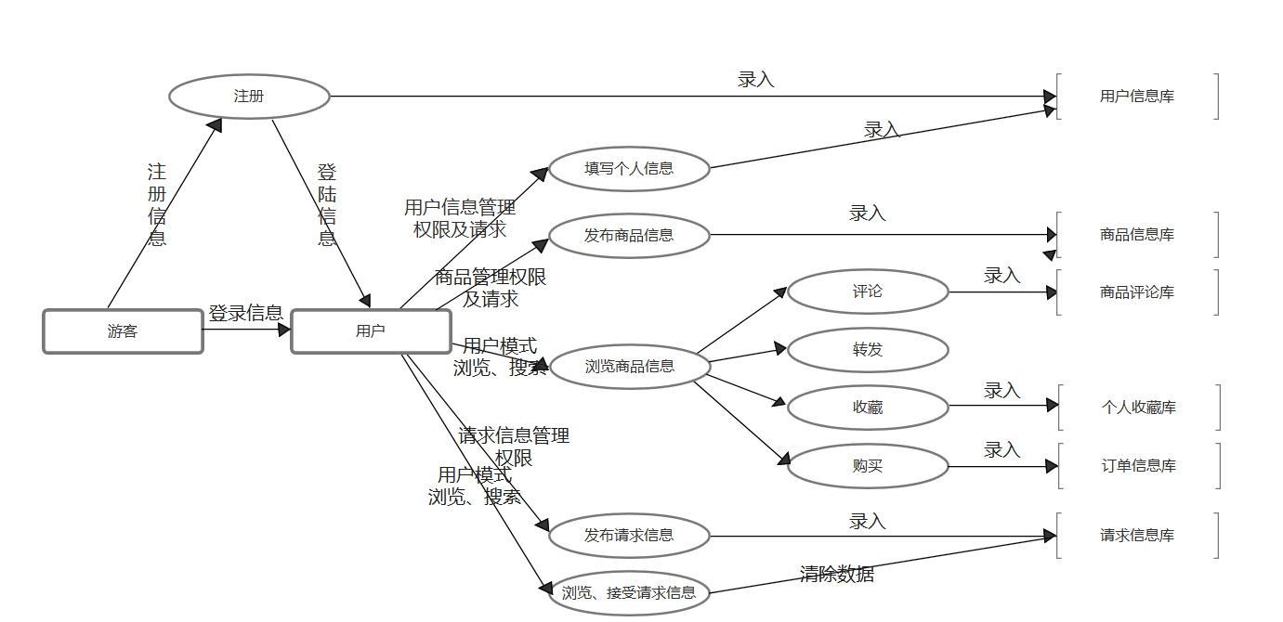

系统总体设计：

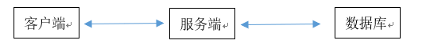

层次方框图

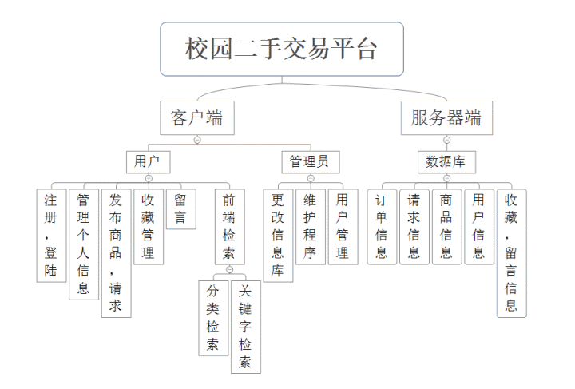

1. **前端信息聚集和检索模块**

前端信息聚集和检索模块是程序的核心模块之一，它会呈现管理员所要给用户展现的内容以及检索用户需要的信息。它可以分为三个部分：

1. 信息推送

本程序主要功能之一就是各位用户要交易的物品信息发放，，主页面上发放交易物品相关信息。

1. 信息搜索

程序支持用户根据关键字快速搜索想要的内容。

1. 功能展示

主页面会展示改程序支持的几项功能，帮助用户快速跳转。

1. **用户模块**

程序会根据用户的信息匹配信息库中的数据，并展示相应的页面。用户模块包括以下两个部分：

1. 登录、注册

*暂时无法支持学号注册（程序会请求是否授权用学号密码登录，若未进行实名认证,则不可使用。若与信息库不符会无法注册。）

1. 用户设置

用户可以自定义设置软件的一些设置信息

1. **信息库模块**

信息库模块是程序的另一个核心模块。它的功能是储存管理员和用户所要用到的数据，该模块可以被分为两个部分：

1. 用户信息

储存注册用户信息，包括收藏，买入或卖出商品以及关注的人和被多少人关注

1. 商品信息

存储商品信息，可供用户查看

1. 历史数据

不是最新但可能会有用处的历史数据也会储存在信息库中。

## 4.3采用建议系统可能带来的影响

### 4.3.1对设备的影响

需要可以使用浏览器的设备

### 4.3.2对用户的影响

需要用户进行注册登录

### 4.3.3对开发环境的影响

大多数的开发工作都在电脑工具上进行

### 4.3.4对经费支出的影响

若要实现支付功能，需花钱得到支付宝平台的许可认证。

## 4.4技术可行性评价

由技术可行性分析可得，本项目开发环境不难搭建，若根据项目计划进 行学习和开发，一定能在期望时间内完成甚至超前完成。

# 五、可选择的其他系统方案（SWOT分析）

有四个载体可供选择，它们是iOS版本APP、安卓版本app、网页和微信小程序。

|  |  |
| --- | --- |
| 未选择的载体 | 未选择的原因 |
| IOS版本app | APP组员只有一点iOS开发经验，从学习时长和难度来看是相对困难的  发布昂贵 |
| 安卓app | 信息安全和隐私安全  系统优化不成熟  APP下载需要手机内存网页 |
| 微信小程序 | 微信小程序只支持移动端  微信小程序需要扫码或者微信内搜索不到 |

结合webapp优势： 开发成本低

跨平台

不用下载安装

易于维护

综合上述原因陈述和后续的SWOT比较分析，我们认为webapp是最好的选择。

**SWOT比较分析：**

安卓版本app

|  |  |  |
| --- | --- | --- |
| 内部能力  外部因素 | 优势（strength） | 劣势（weakness） |
| 开源、便宜、应用广泛  丰富的硬件选择  无缝结合的Google应用 | 信息安全和隐私安全  系统优化不成熟  APP下载需要手机内存 |
| 机会（opportunity） | SO | WO |
| 市场占有率大  方便快捷应用安装 | 利用开源的优势开发，发布后宣传力度跟上，扩大利润 | 努力减小app体积  做到小巧精致，留住客户 |
| 风险（threats） | ST | WT |
| 同类机型用户减少  维护多个版本成本高  盈利需要与第三方分成 | 注重app质量，根据机型的变化及时调整市场 | 及时删除无用功能  保护用户信息，沉淀客户 |

IOS版本app

|  |  |  |
| --- | --- | --- |
| 内部能力  外部因素 | 优势（strength） | 劣势（weakness） |
| 发布统一  操作流畅度高  适配性优先 | 发布成本高 |
| 机会（opportunity） | SO | WO |
| 营收非常容易  竞争力低 | 利用iPhone热度，充分利用市场 | 选择合适的技术方案，降低成本 |
| 风险（threats） | ST | WT |
| 小组成员技术难度接受不了，不能再限制时间内完成任务 | 注意内存管理，避免程序的崩溃 | 坚持学习，注重实践，注意发布审核问题 |

网页

|  |  |  |
| --- | --- | --- |
| 内部能力  外部因素 | 优势（strength） | 劣势（weakness） |
| 跨平台  不用下载安装  易于维护 | 受浏览器限制  一断网基本没用  浪费流量 |
| 机会（opportunity） | SO | WO |
| 越来越多的人愿意通过上网获取信息 | 选择合适的开发硬件、软件环境 | 调整浏览器的安全等级 |
| 风险（threats） | ST | WT |

微信小程序

|  |  |  |
| --- | --- | --- |
| 内部能力  外部因素 | 优势（strength） | 劣势（weakness） |
| 1、无需安装、随用随点  2、兼容性强  3、开发成本低  4、丰富的组件和API | 1、开放性低、受控于微信  2、体验不及app、有留存  3、微信小程序只支持移动端 |
| 机会（opportunity） | SO | WO |
| 1. 巨大流量入口 2. 技术较为成熟 3. 满足客户新鲜感体验 | 在小程序框架内，专注做低频、刚需的产品，扩大渠道用户 | 小程序使用成熟的H5做轻量级的广告游戏等营销获客 |
| 风险（threats） | ST | WT |
| 1. 数据安全较低 2. 自有度受制于腾讯 3. 对自家产品造成冲击 | 利用小程序的便捷性向APP引流 | APP与小程序并行，APP做高频、严密的场景 |

# 六、投资及效益分析

## 6.1支出

时间可以说是唯一的成本，后期对于产品在实际应用中需要完善的需求和维 护更新的成本不算其中，利益可观。方便校园生活，加强校园交互，可以说 是对社会的一种贡献。

预计项目工作时间3个月：

17（时薪）*1.5（每日工作小时）*30（一个月的时间）*3（月数）*4（人数）=9180

服务器预计70元。

合计需支出9250。

## 6.2收益

仅作课程学习使用，暂不考虑收益。

# 七、社会因素可行性分析

## 7.1法律因素

软件由组员自主命题，自主开发，不存在侵犯版权问题，且不会泄露用户的个人信息。

## **7.2用户使用可行性**

1. 仿照了一般交易app的用户操作界面，顶部是搜索栏，底部有若干 个选项，包括用户个人信息管理，主界面和发布商品模块，界面中 间部分是商品介绍，包括分类模块等，用户可用性高。
2. 本应用是webAPP，便于用户平常生活使用。
3. 政策风险：与国家政策、社会政策没有发现冲突，处于安全状态。

# 八、结论

根据可行性分析报告，我们可以得出如下结论：

在基本框架建立，且组员对分配任务的技术和软件的熟悉度达标后，本项目可着手组织开发。